Интеллектуальный краеведческий диктант пройдет на портале «Узнай Москву»
22.12.2021

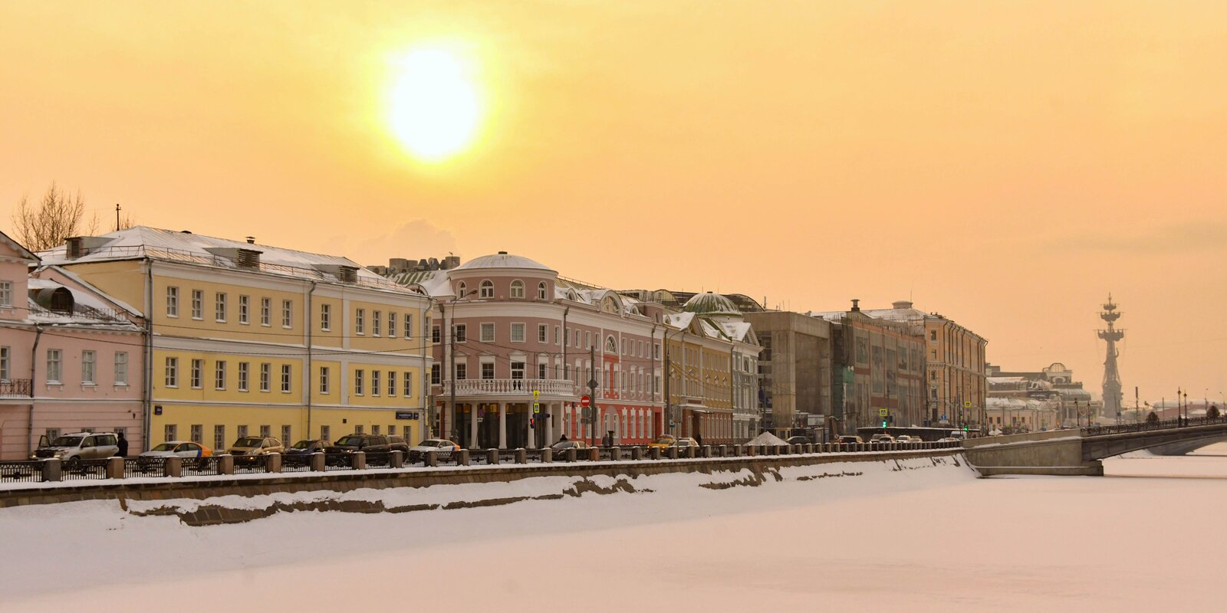

Он будет посвящен историко-культурному наследию столицы.
С 22 по 26 декабря москвичи смогут проверить знания об истории и архитектуре столицы. На портале «Узнай Москву» уже в четвертый раз пройдет интеллектуальный краеведческий диктант «Московский код». Все, кто примет в нем участие, получат именные электронные сертификаты, а победителей ждут призы от партнеров проекта.
Традиционно вопросы будут зачитывать известные актеры, режиссеры, теле- и радиоведущие, политические и общественные деятели, экскурсоводы и блогеры. В их числе Михаил Зеленский, Мария Киселева, Михаил Швыдкой, Илья Авербух, Евгений Богатырев, Александр Школьник и многие другие.
Дом культуры «ГЭС-2», который в этом году станет одним из партнеров диктанта, пригласит победителей на бесплатные экскурсии. Парк Горького ждет лучших участников на катке «Зеркальный». Кроме того, они смогут посетить каток на ВДНХ, ГУМ-каток, Государственный музей А.С. Пушкина и его филиалы, музей-заповедник «Царицыно», стать зрителями театров «Школа современной пьесы», «Модерн», Московского драматического театра имени А.С. Пушкина, принять участие в экскурсиях во время проведения Дней исторического и культурного наследия в 2022 году, а также прогуляться по экспозициям исторических павильонов ВДНХ и получить в подарок издания из серии «Архитектурное наследие России».
«Узнай Москву» — совместный проект столичных департаментов информационных технологий, культуры, культурного наследия, образования и науки. Интерактивный городской гид содержит фотографии и описания более двух тысяч зданий, 670 памятников, 349 музеев, 87 квестов и более 200 тематических маршрутов по различным районам столицы.

Адрес страницы: http://mitino.mos.ru/presscenter/important/detail/10495988.html
Управа района Митино города Москвы

